**REQUISITOS PARA LA PRESENTACIÓN DE POSTERS**

|  |  |  |  |
| --- | --- | --- | --- |
| **DATOS DEL AUTOR POSTER** | | | |
| **AUTOR N° 1** | | | |
| **Nombres y Apellidos** |  | **Grado académico** |  |
| **Institución** |  | **N° de Teléfono y/o WhatsApp** |  |
| **Correo electrónico personal** |  | **Correo electrónico institucional** |  |
|  | | | |
| **RESUMEN DE HOJA DE VIDA** | | | |
| **(No exceder las 50 palabras)** | | | |
| **AUTOR N° 2** | | | |
| **Nombres y Apellidos** |  | **Grado académico** |  |
| **Institución** |  | **N° de Teléfono y/o WhatsApp** |  |
| **Correo electrónico personal** |  | **Correo electrónico institucional** |  |
|  | | | |
| **RESUMEN DE HOJA DE VIDA** | | | |
| **(No exceder las 50 palabras)** | | | |
| **AUTOR N° 3** | | | |
| **Nombres y Apellidos** |  | **Grado académico** |  |
| **Institución** |  | **N° de Teléfono y/o WhatsApp** |  |
| **Correo electrónico personal** |  | **Correo electrónico institucional** |  |
|  | | | |
| **RESUMEN DE HOJA DE VIDA** | | | |
| **(No exceder las 50 palabras)** | | | |

|  |  |  |  |  |
| --- | --- | --- | --- | --- |
| **DATOS DE LA INVESTIGACIÓN** | | | | |
| **TÍTULO** | | | | |
| **(Utilice fuente N° 14)** | | | | |
| **Descriptores clave:** | **Marque con una X:** | | | |
| (5 Palabras) | **Investigación teórica** |  | **Investigación**  **Práctica** |  |
|  | | | | |
| **EJE TEMÁTICO RELACIONADO A SU INVESTIGACIÓN (MARQUE CON UNA X)** | | | | |
| 1. Formación de la Educación **1. Formación de la Educación** ● Aplicaciones de la IA en el aula: tutores virtuales y personalización del  aprendizaje.  ● Ética y uso responsable de la IA en contextos educativos.  ● Realidad virtual en la formación por competencias. | | | |  |
| **2. Enfoque por Competencias en la Educación del Siglo XXI**   * Diseño curricular basado en competencias. * Evaluación auténtica y formativa de competencias. * Desarrollo profesional docente en competencias digitales y pedagógicas. | | | |  |
| **3. Innovación Didáctica**   * Metodologías activas aplicadas a los aprendizajes. * Aprendizaje adaptativo e inclusivo: tecnologías para la diversidad cultural y personalización. | | | |  |
| **4. Neuroeducación**  * Neuroeducación y pensamiento lógico-matemático: estrategias para el desarrollo de competencias cognitivas. * Competencias comunicativas y procesamiento del lenguaje desde la neuroeducación. * Neurociencia del aprendizaje motor: estrategias didácticas para el desarrollo de competencias. * Educación física como espacio para fortalecer la autorregulación emocional y la neuro plasticidad. | | | |  |
| **RESUMEN:** | | | | |
| (No más de 250 palabras, debe incluir objetivos, metodología y conclusiones o resultados (todo en un párrafo) | | | | |

NORMAS PARA LA PRESENTACIÓN DE POSTERS

Las indicaciones para la presentación de poster son los siguientes:

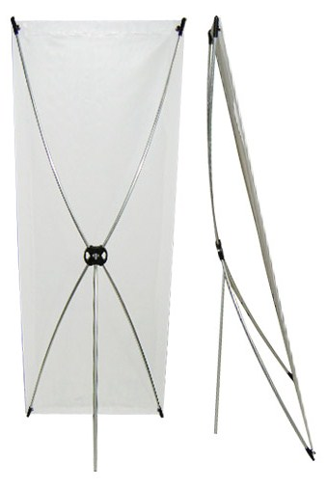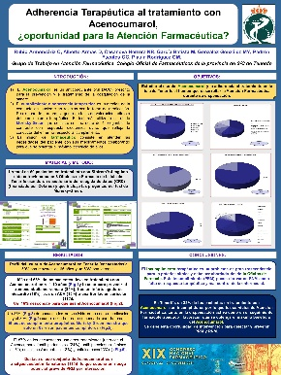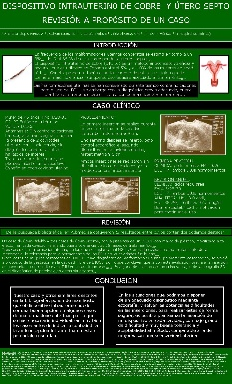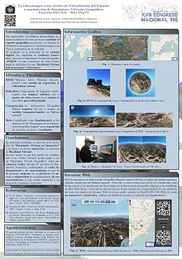

PRESENTACIÓN DE POSTERS

* **La estructura o base tipo araña utilizada tendrá unas medidas de 60 x 160 cm**

DIMENSIONES 60 CM DE ANCHO POR 180 CM DE ALTO

DEL POSTER SUBIR EN EL FORMATO .JPEG

**CONTENIDO DEL POSTER:**

* Título.
* Autores, institución, email.
* Resumen ejecutivo de 150 palabras.
* Objetivos.
* Metodología.
* Conclusiones.
* Recomendaciones.

Se recomienda abrir un ojal en cada esquina del poster para ensamblar a la estructura.

**TIEMPO DE EXPOSICIÓN AL JURADO Y BENEFICIOS:**

* Los posters estarán expuestos durante un día, el mismo será señalado en el programa.
* El (los) autor (es) tendrá (n) que exponer su trabajo frente a un jurado conformado por autoridades universitarias, comité organizador, un expositor nacional y un expositor internacional.
* El tiempo de exposición es de 10 minutos como máximo y 5 minutos asignados para la sesión de preguntas.
* El (los) autor (es) recibirá (n) un certificado como expositor del poster con su respectivo tema.